Cô giáo: Phạm Thị Hà

Cô giáo mầm non tận tâm, yêu nghề, mến trẻ, tâm huyết, sáng tạo.
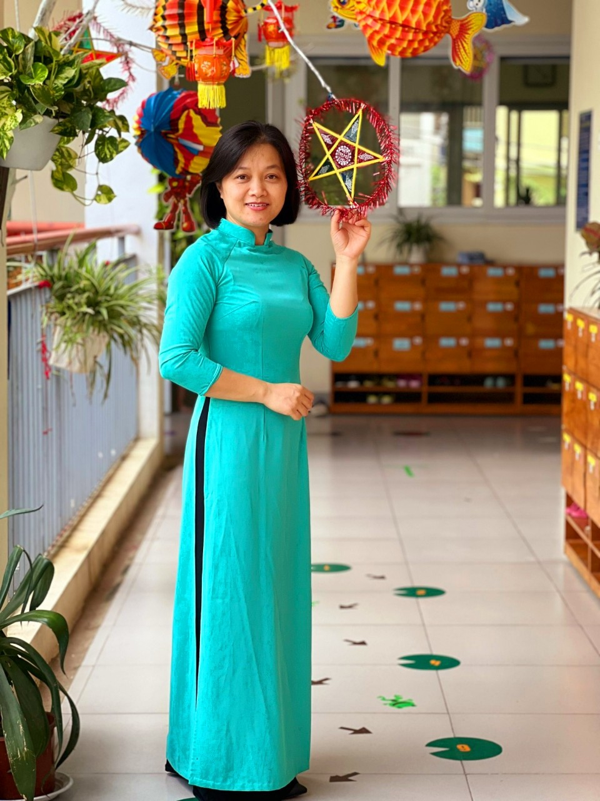
Như chúng ta đã biết, trong sự nghiệp giáo dục nghề “nuôi dạy trẻ” là một nghề rất đặc biệt, là nhà giáo nhưng không chỉ “dạy” mà còn phải “dỗ” không chỉ giáo dục mà còn chăm sóc, hơn hết đây là nghề làm vì “tình yêu”. Tình yêu đối với trẻ là tình mẹ con, cô giáo là người mẹ thứ hai của trẻ, là người đặt viên gạch đầu tiên xây dựng nền móng cho sự phát triển nhân cách của trẻ, vì thế chúng tôi luôn xác định quá trình chăm sóc giáo dục trẻ ở độ tuổi mầm non là việc làm hết sức quan trọng và cần thiết.
Trong đội ngũ cán bộ, giáo viên của trường mầm non Chim Én - quận Long Biên – thành phố Hà Nội nơi tôi đang công tác có rất nhiều cán bộ, giáo viên cống hiến hết mình vì sự nghiệp trồng người, bằng công việc thầm lặng của mình, chúng tôi vẫn đang tiếp tục ươm mầm cho những tài năng tương lai và trong đó phải nhắc đến cô giáo Phạm Thị Hà, một cô giáo mầm non tận tâm, yêu nghề, mến trẻ, tâm huyết, sáng tạo.
Sinh năm 1979, với 22 năm công tác trong nghề, cô Hà luôn là một giáo viên yêu nghề, mến trẻ, hoạt bát, có năng lực chuyên môn tốt, hết lòng tận tụy với công việc, sống giản dị luôn hòa đồng với mọi người, nên được mọi người yêu mến và phụ huynh tin tưởng. 22 năm đã đi qua, đã quá nửa chặng đường trong trong nghề nuôi dạy trẻ, cô đã trải qua rất nhiều lớp học, được trải nghiệm với các bé ở độ tuổi khác nhau.
Trong những năm gắn bó với nghề cô luôn ý thức được vai trò, trách nhiệm cũng như những yêu cầu cần có của một giáo viên mầm non về đạo đức nghề nghiệp của một nhà giáo. Ngoài kiến thức về chuyên môn, nghiệp vụ thì điều quan trọng cần có ở một giáo viên mầm non đó là tình yêu thương, lòng nhân ái, tính chịu khó, kiên trì, bền bỉ…bởi ở lứa tuổi mầm non mà nhất là lứa tuổi nhà trẻ các cháu còn nhỏ nên việc chăm sóc là hết sức vất vả, đặc biệt là những cháu đi chưa vững, nói chưa sõi còn quấy khóc nhiều. Vì vậy, để hình thành nên những thói quen, nhân cách tốt cho trẻ thì cô luôn giữ hình ảnh một người giáo viên với lối sống lành mạnh, đạo đức trong sáng, giàu lòng nhân ái. Ứng xử với đồng nghiệp, phụ huynh đặc biệt là với trẻ luôn chuẩn mực và là tấm gương sáng cho trẻ noi theo.
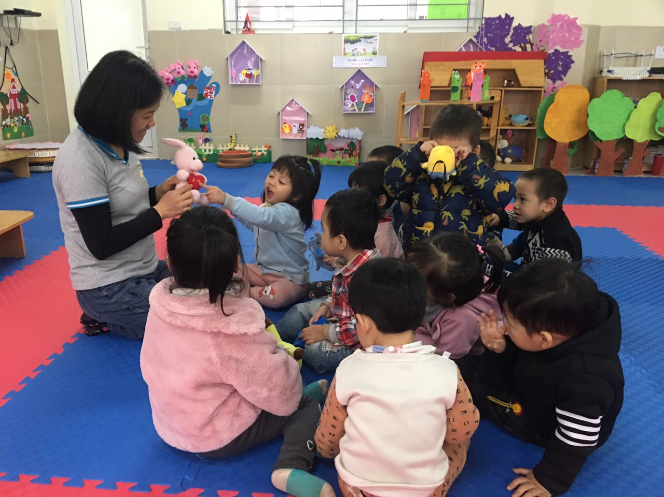

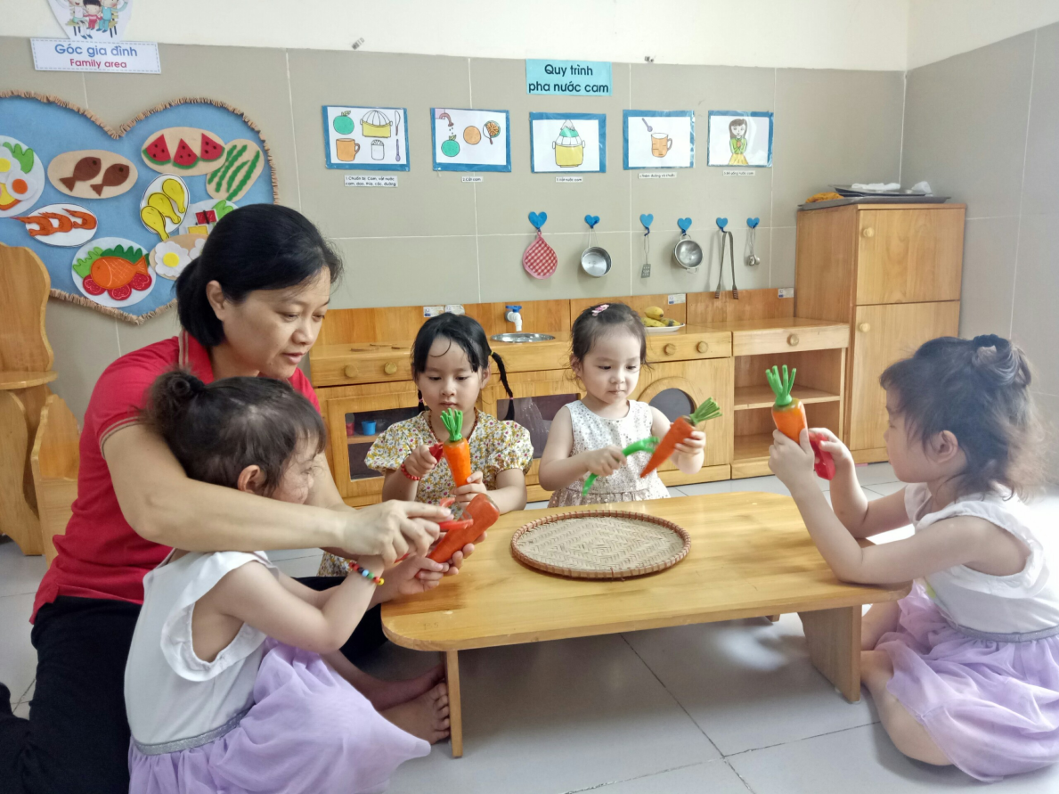
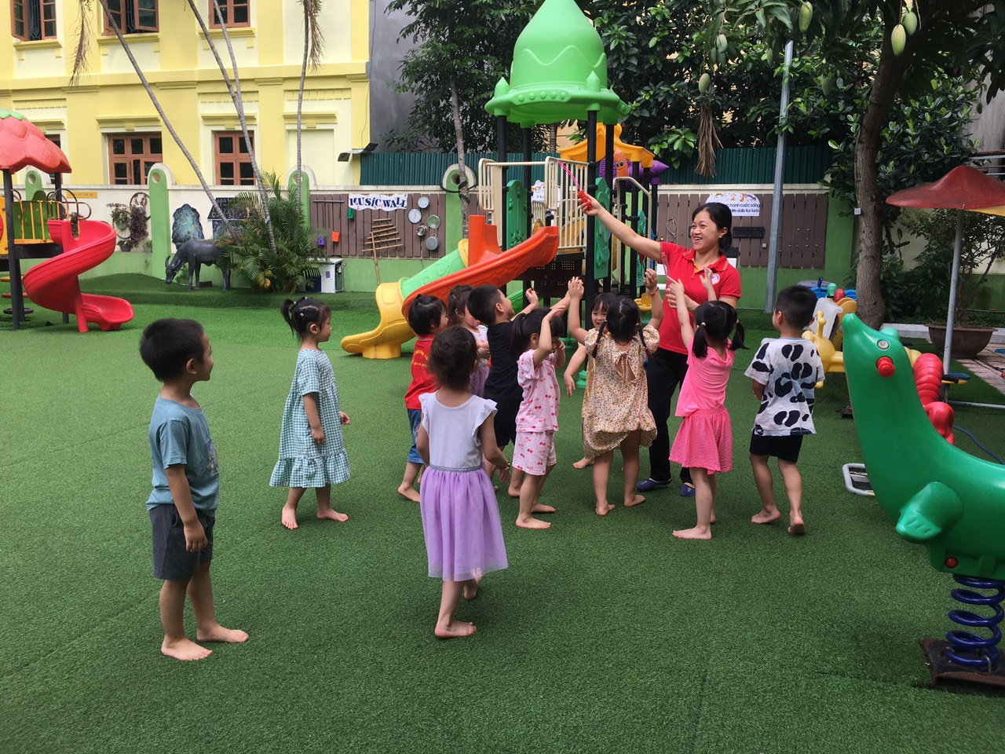

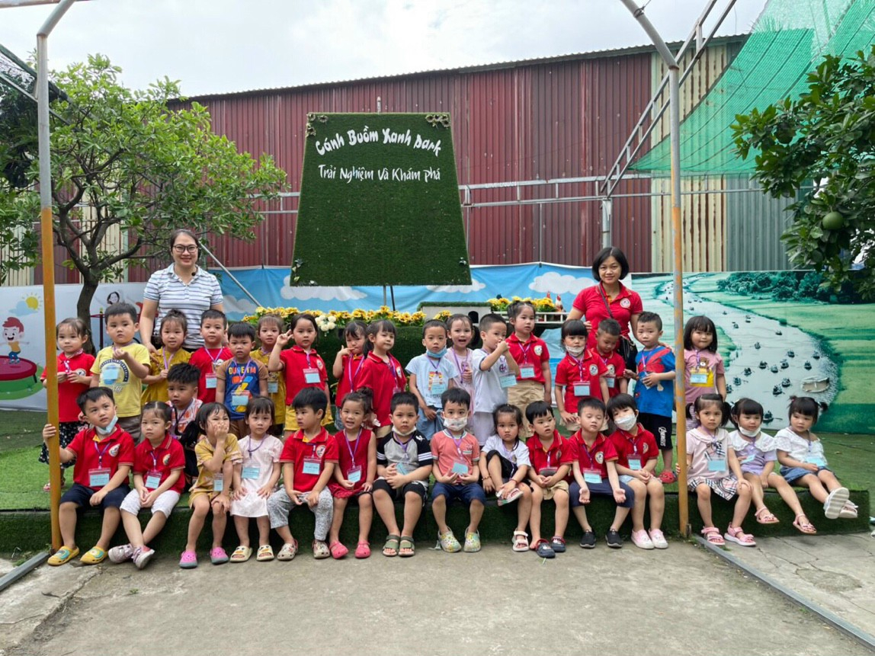
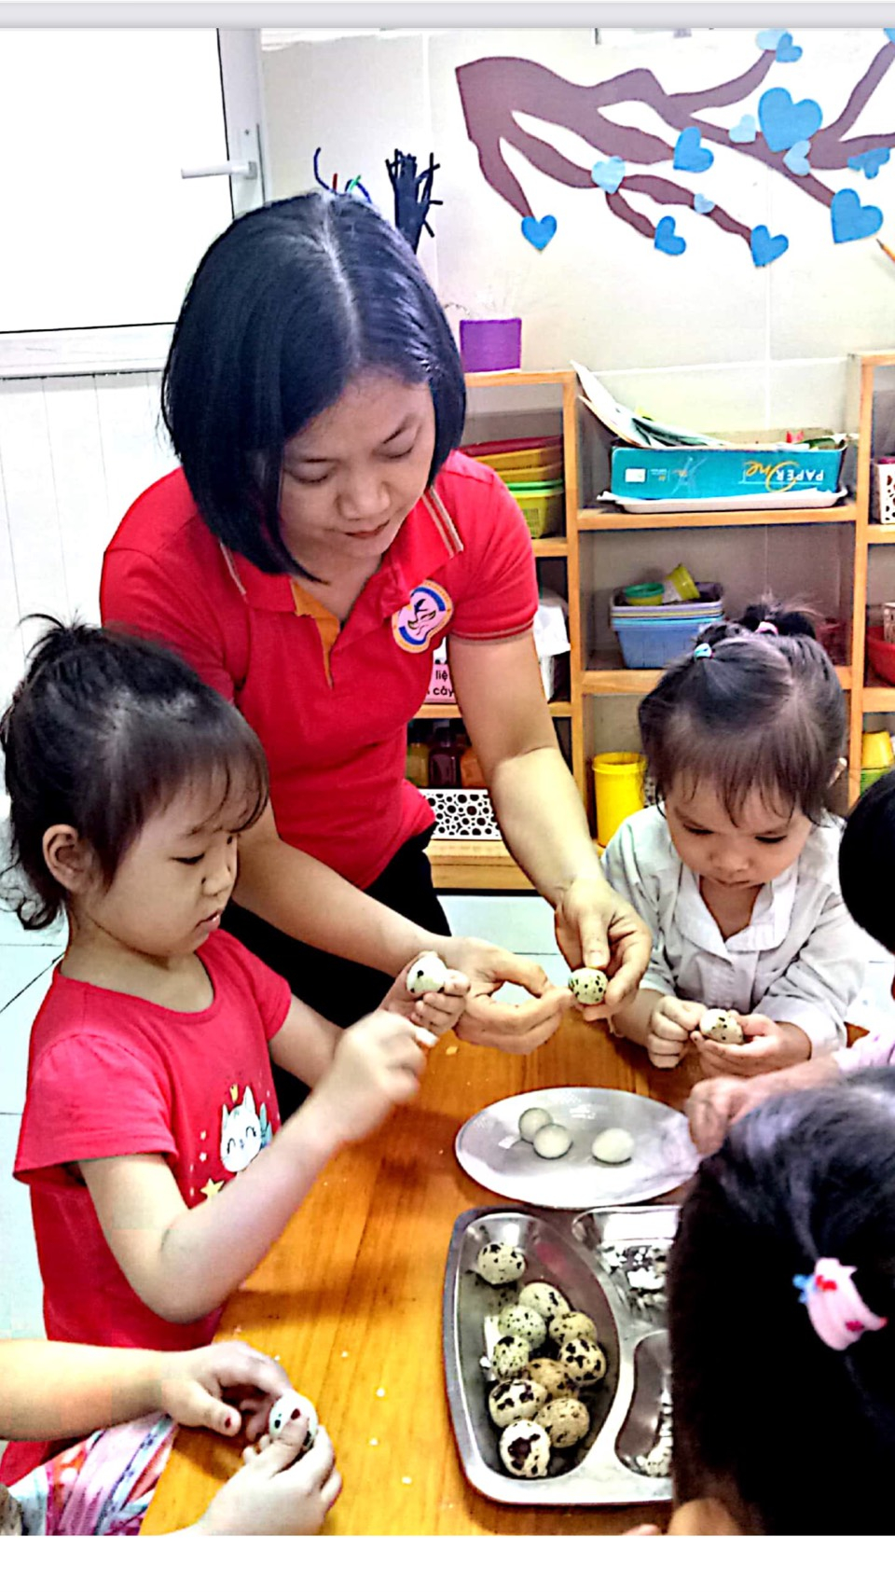
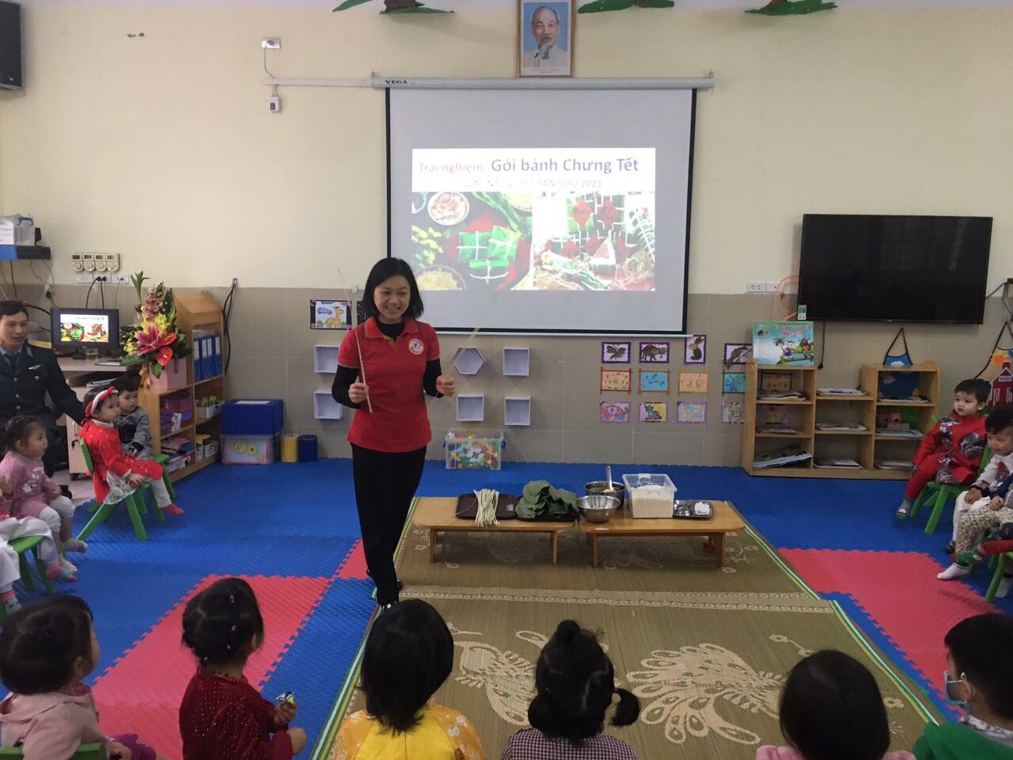
Niềm vui của cô Hà và học sinh khi tham gia các hoạt động
Với vai trò nhiều năm liền là khối trưởng chuyên môn khối nhà trẻ, cô Phạm Thị Hà luôn gương mẫu đi đầu có trách nhiệm cao trong công việc, cô luôn sáng tạo linh hoạt đổi mới hình thức tổ chức sinh hoạt chuyên môn của tổ như: Đổi mới phương pháp dạy học, giáo dục theo hướng lấy trẻ làm trung tâm. Đặc biệt cô luôn có những đề xuất, tham mưu cùng Ban Giám hiệu Nhà trường, các bộ phận chức năng, các ban ngành đoàn thể cũng như đội ngũ giáo viên các lớp để cùng nhau làm nên sự thành công phong trào giáo dục của Nhà trường. Luôn là người tiên phong đi đầu trong các cuộc vận động và các cuộc thi do trường cũng như ngành phát động như: Hội thi giáo viên dạy giỏi cấp trường, cấp quận. Nhiều năm đạt danh hiệu chiến sĩ thi đua cấp cơ sở, giáo viên giỏi cấp quận. Một điều đáng ghi nhận ở cô giáo Phạm Thị Hà là mặc dù công việc rất vất vả nhưng cô luôn biết cố gắng nỗ lực hết mình để hoàn thành tốt công việc bằng cả cái tâm và lòng nhiệt huyết. Trong thời gian công tác cô đã không ngừng học hỏi tìm tòi từ đồng nghiệp, tham khảo các loại sách, báo để nâng cao kiến thức, kỹ năng của mình. Cô luôn bám sát vào kế hoạch và nhiệm vụ năm học của trường, của ngành và ứng dụng nhạy bén những thành quả từ năm trước để xây dựng cho bản thân một kế hoạch hoạt động cụ thể. Bên cạnh đó cô còn biết lắng nghe ý từ đồng nghiệp, mạnh dạn đề xuất ý kiến thiết thực, phát động phong trào đổi mới phương pháp dạy học. Đặc biệt trong năm học vừa qua cô giáo Phạm Thị Hà đã đạt giải nhì trong hội thi "Nhà giáo tâm huyết, sáng tạo" do phòng giáo dục và đào tạo quận Long Biên tổ chức.
Đã từng được đứng lớp cùng cô Hà, tôi đã học hỏi ở cô rất nhiều về lòng nhiệt tình, tinh thần trách nhiệm, tận tâm với học sinh và đồng nghiệp, đặc biệt là bản lĩnh làm việc. Có những lúc áp lực do công việc nhiều khiến tôi quá mệt mỏi nhưng nghĩ tới cô Hà tôi lại thấy mình như được tiếp thêm sức mạnh để làm việc tốt hơn. Đúng là cô Hà đã có sự lan tỏa rất lớn đối với tôi và đồng nghiệp. Đó là sự lan tỏa tích cực và giúp chúng tôi đem lại hiệu quả cao trong công việc. Cô Hà vẫn luôn trao đổi về chuyên môn, truyền đạt kinh nghiệm cho chúng tôi, căn dặn chúng tôi về chuyên môn lẫn cả việc giữ gìn sức khỏe. Cô thường nhắc tôi: “Hãy yêu thương trẻ như những đứa con của mình thì trẻ sẽ yêu thương, gần gũi em như chính mẹ ruột”.
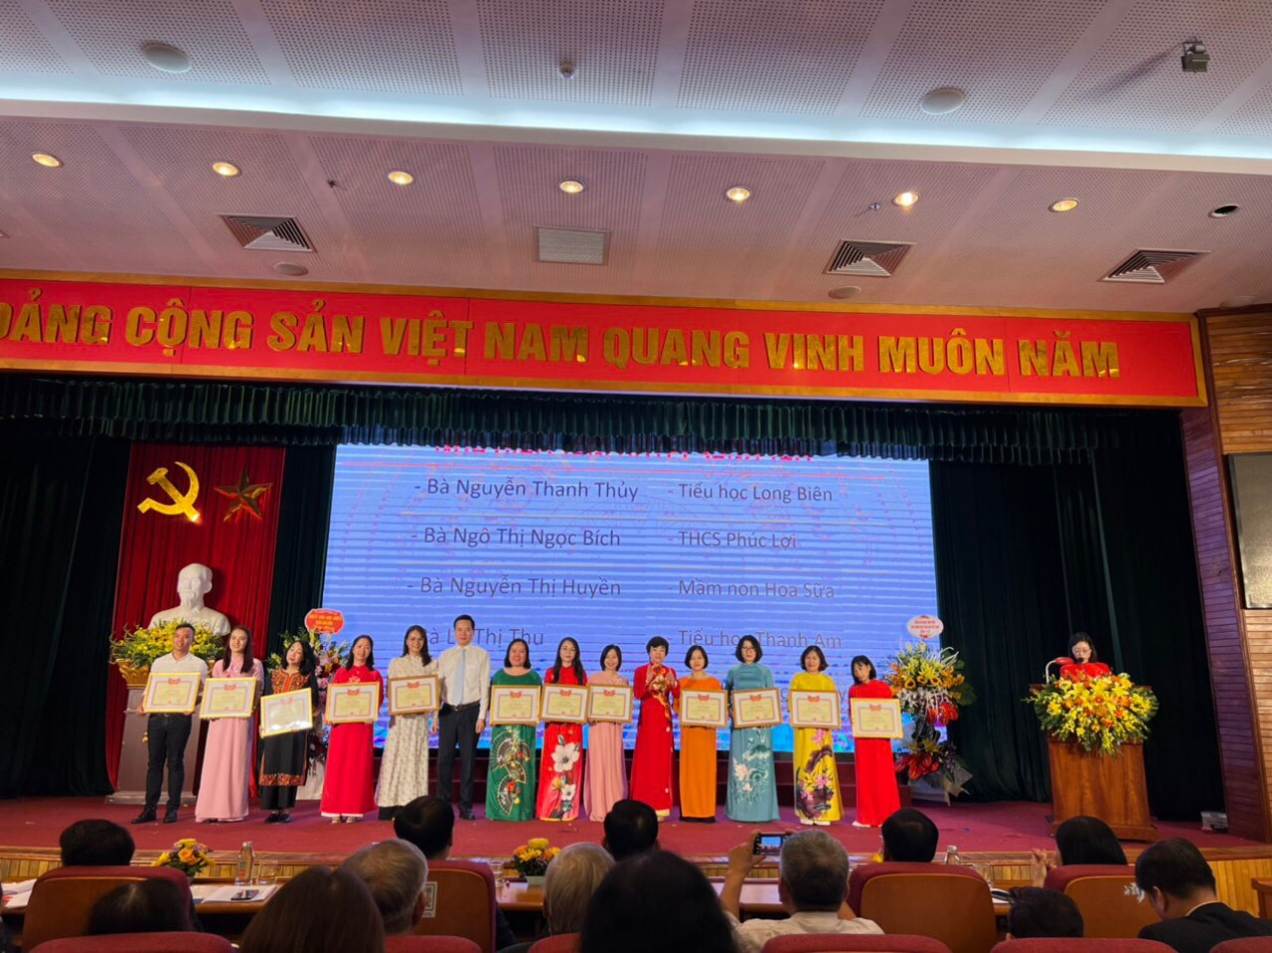
Cô Hà vinh dự được nhận giấy khen đạt giải nhì trong hội thi :" Nhà giáo tâm huyết, sáng tạo" năm học 2021-2022
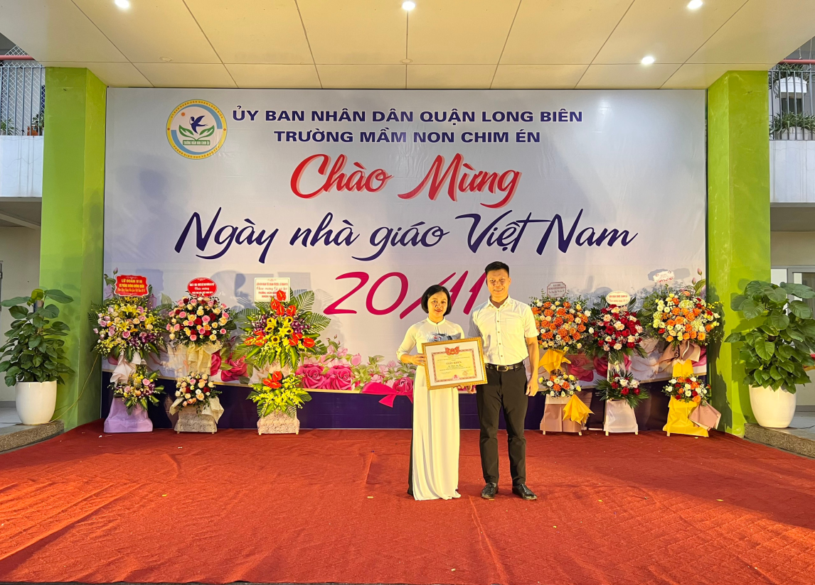
Cô Hà vinh dự nhận giấy khen trong lễ kỉ niệm 40 năm Ngày nhà giáo Việt Nam.

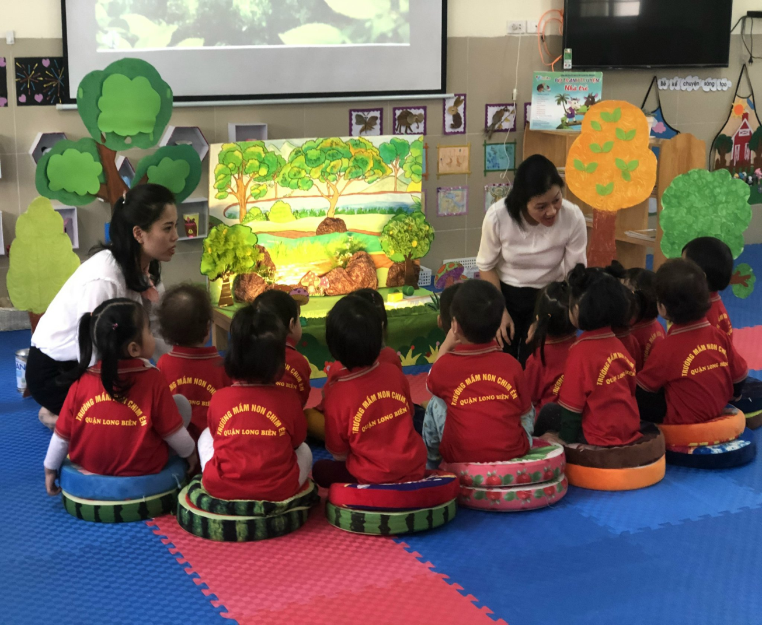
Tiết dự thi “Giáo viên giỏi cấp quận” năm học 2020 -2021 của cô Hà đạt giải ba.
Có lần tôi từng hỏi sao chị lại chọn nghề giáo viên mầm non chị đã nhẹ nhàng trả lời: “Nghề giáo viên giống như người trồng cây, muốn cây lớn lên xanh tốt, đơm hoa kết trái được đó là do bàn tay người trồng, học trò cũng như nhưng cây non, có chăm ngoan, khỏe mạnh, biết yêu thương thì đó phải từ trái tim, từ tấm lòng của cô giáo", chị muốn ươm những mầm non cho tương lai, mong thế hệ măng non sẽ là những cây tài cho đất nước sau này. Và cũng từ đó, tôi đã thấy ngọn lửa yêu đời, yêu người, yêu nghề trong ánh mắt, nụ cười, trong công việc và cuộc sống hàng ngày của cô Hà.
Cảm ơn cô - một nhà giáo ưu tú, tâm huyết, sáng tạo đã vun đắp lên bao thế hệ mầm non. Cảm ơn cô không chỉ truyền lửa cho học trò mà còn cho những người đồng nghiệp như chúng tôi một bài học về sự tận tụy, say mê và cống hiến cho sự nghiệp trồng người cao cả!
Người duyệt bài | Người viết bài

